**Курсовой проект по дисциплине «Базы данных» (5-ый семестр)**

**О курсовой работе**

**Цель**: практическое закрепление материала, изученного в курсе «Базы данных» (4 семестр).

**Предмет**: программное обеспечение с графическим интерфейсом для работы с базой данных.

**Тема**: социальная сеть.

**Выполняют**: студенты ПС-31 Абушаева Диана, Усынина Мария.

**Описание проекта**

**1. Вход в приложение**

Для работы в приложении необходимо зарегистрироваться. Первый экран - регистрация/логинация пользователя.

* Чтобы зарегистрироваться, нужно указать пол, ввести email, логин и пароль, пароль продублировать. По желанию можно добавить фото пользователя.
* Для того, чтобы войти в приложение, нужны email и пароль.

**2. Лента**

После успешной логинации пользователя будет открываться его профиль

**2.1 Фильтрация ленты (селект)**

У пользователя есть возможность фильтровать ленту и смотреть:

* общую ленту (“ВСЕ”)
* популярные посты за неделю (“ТОП НЕДЕЛИ”)
* все посты с тэгом новости (“НОВОСТИ”)

**2.2 Моя лента(значок сверху)**

* посты только тех, на кого пользователь подписан

**2.3 Сортировка ленты (кнопки рядом с селектом)**

Три уровня сортировки: Дата, Лайки, Комментарии

Пользователь может менять приоритет сортировки по своему усмотрению

**3. Подписки**

Пользователь может подписаться на другого пользователя, чтобы его посты отображались в “МОЯ ЛЕНТА”

**4. Лайки и комментарии**

Пользователь может оставить под постом несколько комментариев

Пользователь может поставить или убрать лайк

**5. Профиль**

**5.1 Профиль другого пользователя**

* Кнопка “Подписаться” или “Отписаться” и “Написать сообщение”
* Лента постов созданных пользователем
* Отображение кол-ва постов и подписчиков

**5.2 Мой профиль**

* Возможность посмотреть свои посты
* Возможность посмотреть оставленные под твоими постами лайки
* Возможность посмотреть оставленные под твоими постами комментарии
* Возможность узнать своих подписчиков и взглянуть на тех, на кого подписан
* В настройках можно изменить логин, пароль, фото
* Выйти из профиля
* Добавить пост
* Удалить пост
* Отображение кол-ва постов и подписчиков

**5.3 Профиль блогера**

Когда количество подписчиков становиться больше 1000, открывается возможность аналитики

**6. Создание поста**

* Заголовок
* Фото (выбор с устройства)
* Контент
* Тэги

**7. Аналитика**

**7.1 По лайкам и комментариям**

**По дням (**график**)**

* Количество лайков в день
* Количество комментов в день

**По месяцам (**график**)**

* Количество лайков за месяц
* Количество комментов за месяц

**7.2 По подписчикам**

**Количество новых подписчиков за день (**график**)**

**Количество новых подписчиков за месяц (**график**)**

**По полу (**круговая диаграмма в процентах**)**

**7.3 Самые популярные посты (**список**)**

**8. Чат**

В чате можно обмениваться текстовыми сообщениями

**9. Поиск**

* по пользователю (“ПОЛЬЗОВАТЕЛИ”)
* по названию поста (“ЗАГОЛОВОК”)
* по тэгу (“ТЭГ”)

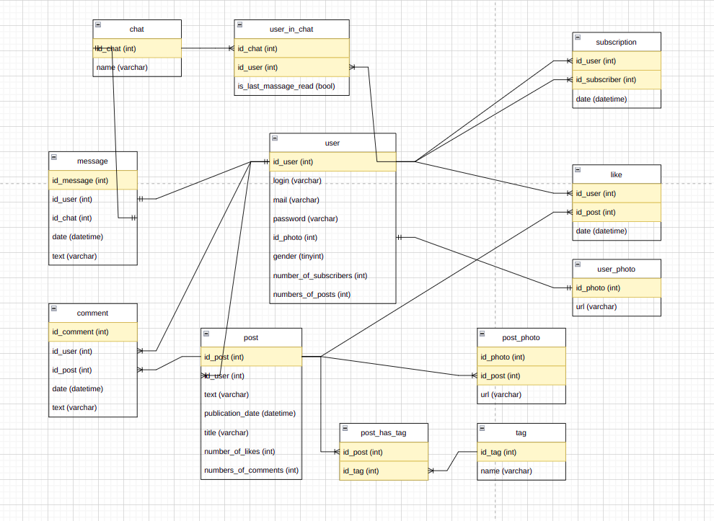

<https://app.diagrams.net/#G1nrTAWMTfEQgFa3_DzF_sI3nSKuNtigEE>